「津西地区ふれあい創作展二〇二三」閉会の御礼

　津西地区自治会連合会傘下の十二自治会実行委員の皆様が半年間、酷暑の

中で準備していただいた「ふれあい創作展二〇二三」は、総合文化センター

第一ギャラリーで開催し、無事に終了いたしました。

　今年も幼児・児童から八十代の住民の皆様の個人作品及び自治会住民の

グループ作品など、力作約三百点を出品していただき展示公開しました。

出品及び公開に至る運営に関わりご協力いただいた自治会の皆様方、

期間中会場に足を運ばれ鑑賞していただいた六百余名の来場者の皆様方、

会場で取材と報道（放映）をしていただき、広く津市内外に当地区の

活動情報を発信していただきました伊勢新聞様やＺＴＶ様に心より厚く

御礼申し上げます。

これから津西地区の将来を担って育つ子どもたちの「生き生きとした作品」、

円熟したご高齢の方々の作品を一堂に拝見し、この地区に住まわれる方々の

地域への愛と絆がより一層強く太くなったものと自負しております。

今後とも、地域の繋がりのためにご支援ご協力を賜りますようお願いいたし

ます。

先ずはご報告かたがた書面にて御礼申し上げます。

令和五年十一月吉日

　　津西地区社会福祉協議会 　　会　　　長　加藤美江子

　　津西地区自治会連合会 　　会　　 長 田山 正二

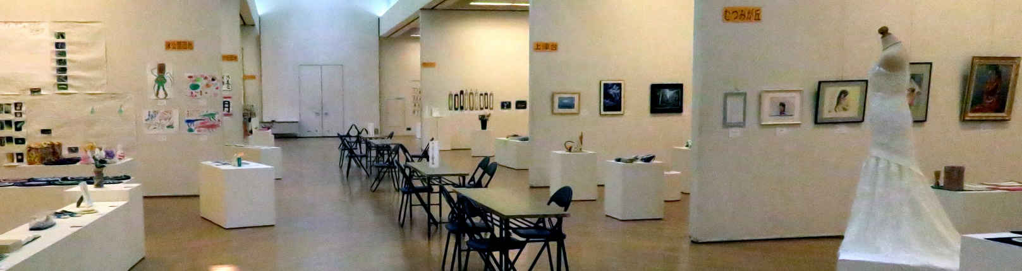 　　 　　ふれあい創作展実行委員会 　　実行委員長　笹山 俊一